ЛАБОРАТОРНА РОБОТА №7.
Застосування ООП для full-stack розробки, множинне наслідування та міксини

КЛАСИ. Ч. 3

Мета роботи: ознайомитися з ООП, множинним наслідуванням, міксинами в
мові Python

Хід роботи:
Напишіть програми у середовищі програмування для розв’язування таких
завдань:

import os
import csv
import string

# Блок для безпечного підключення бібліотеки графіків (matplotlib)
try:
import matplotlib.pyplot as plt
MATPLOTLIB_AVAILABLE = True
except ImportError:
MATPLOTLIB_AVAILABLE = False

# =====================================================================
# БЛОК ПІДГОТОВКИ: Автоматичне створення CSV файлів для Завдання 4
# =====================================================================
def create_mock_csv(filename, num_students):
with open(filename, "w", encoding="utf-8", newline='') as f:
writer = csv.writer(f)
writer.writerow(["id", "grade", "time_min", "q1", "q2", "q3", "q4", "q5"])
import random
for i in range(1, num_students + 1):
grade = random.choice([60, 75, 80, 95, 100])
time_m = random.randint(20, 60)
q = [random.choice([0, 1]) for _ in range(5)]
writer.writerow([f"S{i:03d}", grade, time_m] + q)

create_mock_csv("kmr1.csv", 20)
create_mock_csv("kmr2.csv", 25)
# =====================================================================

print("================ ЗАВДАННЯ 1: Alphabet та EngAlphabet ================")

class Alphabet:
# Статичні атрибути для української мови
lang = "UA"
letters = list("АБВГҐДЕЄЖЗИІЇЙКЛМНОПРСТУФХЦЧШЩЬЮЯ")

def __init__(self, lang=lang, letters=letters):
self.lang = lang
self.letters = letters

def print_alphabet(self):
print(f"Алфавіт ({self.lang}):", " ".join(self.letters))

def letters_num(self):
return len(self.letters)

def is_ua_lang(self, text):
# Перевіряє, чи є хоча б одна українська літера в тексті
text = text.upper()
return any(char in self.letters for char in text)

class EngAlphabet(Alphabet):
__en_letters_num = 26 # Приватний статичний атрибут

def __init__(self):
# Виклик батьківського __init__ з англійськими параметрами
super().__init__(lang="En", letters=list(string.ascii_uppercase))

def is_en_letter(self, letter):
return letter.upper() in self.letters

def letters_num(self):
# Перевизначений метод повертає статичний атрибут
return self.__en_letters_num

@staticmethod
def example():
return "Python is a great programming language!"

# Тести для Завдання 1
eng_alpha = EngAlphabet()
eng_alpha.print_alphabet()
print(f"Кількість букв в англійському алфавіті: {eng_alpha.letters_num()}")
print(f"Чи 'J' відноситься до English? -> {eng_alpha.is_en_letter('J')}")
ua_alpha = Alphabet()
print(f"Чи 'Щ' відноситься до Української? -> {ua_alpha.is_ua_lang('Щ')}")
print(f"Приклад англійського тексту: {EngAlphabet.example()}")

print("\n================ ЗАВДАННЯ 2: Human, House, SmallHouse ================")

class House:
def __init__(self, area=50, price=50000):
self._area = area
self._price = price

def final_price(self, discount):
return self._price * (1 - discount / 100)

class SmallHouse(House):
def __init__(self, price=30000):
# Викликаємо конструктор батька, жорстко задаючи площу 40
super().__init__(area=40, price=price)

class Human:
default_name = "Unknown"
default_age = 0

def __init__(self, name=default_name, age=default_age, money=0, house=None):
self.name = name
self.age = age
self.__money = money # Приватний атрибут
self.__house = house # Приватний атрибут

def info(self):
house_status = "Є будинок" if self.__house else "Немає будинку"
print(f"Ім'я: {self.name}, Вік: {self.age}, Гроші: {self.__money}$, Статус: {house_status}")

@staticmethod
def default_info():
print(f"Дефолтне ім'я: {Human.default_name}, Дефолтний вік: {Human.default_age}")

def __make_deal(self, house, price):
self.__money -= price
self.__house = house
print(f"Угода успішна! Куплено будинок за {price}$.")

def earn_money(self, amount):
self.__money += amount
print(f"Зароблено {amount}$. Поточний баланс: {self.__money}$")

def buy_house(self, house, discount=10):
price = house.final_price(discount)
if self.__money >= price:
self.__make_deal(house, price)
else:
print(f"[ПОПЕРЕДЖЕННЯ] Недостатньо грошей для покупки! Потрібно {price}$, а є {self.__money}$.")

# Тести для Завдання 2
Human.default_info()
person = Human(name="Богдана", age=23, money=10000)
person.info()
cozy_house = SmallHouse(price=35000)
person.buy_house(cozy_house) # Спроба купити (грошей мало)
person.earn_money(30000) # Заробляємо
person.buy_house(cozy_house) # Друга спроба
person.info()

print("\n================ ЗАВДАННЯ 3: Apple, AppleTree, Gardener ================")

class Apple:
states = {0: "Відсутнє", 1: "Цвітіння", 2: "Зелене", 3: "Червоне"}

def __init__(self, index):
self._index = index
self._state = 0 # Початкова стадія (Відсутнє)

def grow(self):
if self._state < 3:
self._state += 1

def is_ripe(self):
return self._state == 3

class AppleTree:
def __init__(self, count):
self.apples = [Apple(i) for i in range(1, count + 1)]

def grow_all(self):
for apple in self.apples:
apple.grow()

def all_are_ripe(self):
return all(apple.is_ripe() for apple in self.apples)

def give_away_all(self):
self.apples = []
print("Дерево тепер порожнє. Урожай зібрано!")

class Gardener:
def __init__(self, name, tree):
self.name = name
self._tree = tree

def work(self):
print(f"Садівник {self.name} працює (поливає дерево)...")
self._tree.grow_all()

def harvest(self):
if self._tree.all_are_ripe():
print(f"Садівник {self.name} збирає врожай!")
self._tree.give_away_all()
else:
print("[ПОПЕРЕДЖЕННЯ] Яблука ще не дозріли. Рано збирати!")

@staticmethod
def apple_base(tree):
print(f"Довідка: На дереві {len(tree.apples)} яблук.")
for apple in tree.apples:
print(f" Яблуко №{apple._index} - Стадія: {Apple.states[apple._state]}")

# Тести для Завдання 3
tree = AppleTree(3)
dana_gardener = Gardener("Богдана", tree)
Gardener.apple_base(tree) # Початкова довідка
dana_gardener.harvest() # Спроба зібрати відразу
for _ in range(3): # Працюємо 3 рази, щоб яблука стали "Червоними"
dana_gardener.work()
Gardener.apple_base(tree) # Перевіряємо стадію
dana_gardener.harvest() # Збираємо врожай

print("\n================ ЗАВДАННЯ 4: KmrCsv, Statistic, Plots, KmrWork ================")
# --- Базові класи (Міксини) ---
class KmrCsv:
def __init__(self, ref="", num=1):
self.ref = ref
self.num = num
self._data = []

def load_data(self):
self._data = []
with open(self.ref, "r", encoding="utf-8") as f:
reader = csv.DictReader(f)
for row in reader:
self._data.append(row)

def file_info(self):
print(f"Файл: КМР №{self.num}, Виконали студентів: {len(self._data)}")

class Statistic:
def avg_stat(self, data):
if not data: return ()
q_keys = [k for k in data[0].keys() if k.startswith('q')]
stats = []
for q in q_keys:
correct = sum(int(row[q]) for row in data)
stats.append((correct / len(data)) * 100)
return tuple(stats)

def marks_stat(self, data):
marks = {}
for row in data:
g = int(row['grade'])
marks[g] = marks.get(g, 0) + 1
return marks

def marks_per_time(self, data):
mpt = {}
for row in data:
mpt[row['id']] = int(row['grade']) / int(row['time_min'])
return mpt

def best_marks_per_time(self, data, bottom_margin, top_margin):
filtered = []
for row in data:
g = int(row['grade'])
if bottom_margin <= g <= top_margin:
filtered.append((row['id'], g, g / int(row['time_min'])))
# Сортуємо за середнім балом (індекс 2) за спаданням і беремо топ-5
filtered.sort(key=lambda x: x[2], reverse=True)
return tuple(filtered[:5])

class Plots:
def set_cat(self, cat_name):
self.cat = cat_name
if not os.path.exists(self.cat):
os.mkdir(self.cat)

def _check_plt(self):
if not MATPLOTLIB_AVAILABLE:
print("[INFO] Бібліотека matplotlib не встановлена. Графік пропущено. Щоб малювати, введіть у терміналі: pip3 install matplotlib")
return False
return True

def avg_plot(self, avg_tuple, filename="avg_plot.png"):
if not self._check_plt(): return
plt.figure()
plt.bar([f"Q{i+1}" for i in range(len(avg_tuple))], avg_tuple, color='skyblue')
plt.title("Відсоток правильних відповідей")
plt.savefig(os.path.join(self.cat, filename))
plt.close()
print(f"Графік збережено: {filename}")

def marks_plot(self, marks_dict, filename="marks_plot.png"):
if not self._check_plt(): return
plt.figure()
plt.bar(list(marks_dict.keys()), list(marks_dict.values()), color='lightgreen', width=3)
plt.title("Розподіль оцінок")
plt.savefig(os.path.join(self.cat, filename))
plt.close()
print(f"Графік збережено: {filename}")

# --- Головний клас, що успадковує всі 3 класи (Множинне наслідування) ---
class KmrWork(KmrCsv, Statistic, Plots):
kmrs = {}
cat = "KMR_Results"

def __init__(self, ref, num):
# Ініціалізуємо базовий клас Csv
KmrCsv.__init__(self, ref, num)
self.load_data()
self.set_cat(self.cat)
KmrWork.kmrs[num] = ref

def compare_csv(self, other_kmr):
s1, s2 = len(self._data), len(other_kmr._data)
avg_g1 = sum(int(r['grade']) for r in self._data) / s1
avg_g2 = sum(int(r['grade']) for r in other_kmr._data) / s2
avg_t1 = sum(int(r['time_min']) for r in self._data) / s1
avg_t2 = sum(int(r['time_min']) for r in other_kmr._data) / s2

report = (
f"--- ПОРІВНЯННЯ КМР {self.num} та КМР {other_kmr.num} ---\n"
f"Студентів: {s1} проти {s2}\n"
f"Середній бал: {avg_g1:.1f} проти {avg_g2:.1f}\n"
f"Середній час (хв): {avg_t1:.1f} проти {avg_t2:.1f}\n"
)
print(report)
with open(os.path.join(self.cat, "comparison.txt"), "w", encoding="utf-8") as f:
f.write(report)

def compare_avg_plots(self, other_kmr):
# Генеруємо графіки для обох КМР
self.avg_plot(self.avg_stat(self._data), f"kmr{self.num}_avg.png")
self.avg_plot(self.avg_stat(other_kmr._data), f"kmr{other_kmr.num}_avg.png")

# Тести для Завдання 4
print("--- Ініціалізація КМР ---")
kmr1 = KmrWork("kmr1.csv", 1)
kmr2 = KmrWork("kmr2.csv", 2)

kmr2.file_info()
print("Словник оцінок КМР 2:", kmr2.marks_stat(kmr2._data))
print("Топ 5 швидких і розумних (бал > 75):", kmr2.best_marks_per_time(kmr2._data, 75, 100))

print("\n--- Генерація графіків для КМР 2 ---")
kmr2.avg_plot(kmr2.avg_stat(kmr2._data), "kmr2_single_avg.png")
kmr2.marks_plot(kmr2.marks_stat(kmr2._data), "kmr2_marks.png")

print("\n--- Порівняння КМР 1 та КМР 2 ---")
kmr1.compare_csv(kmr2)
kmr1.compare_avg_plots(kmr2)

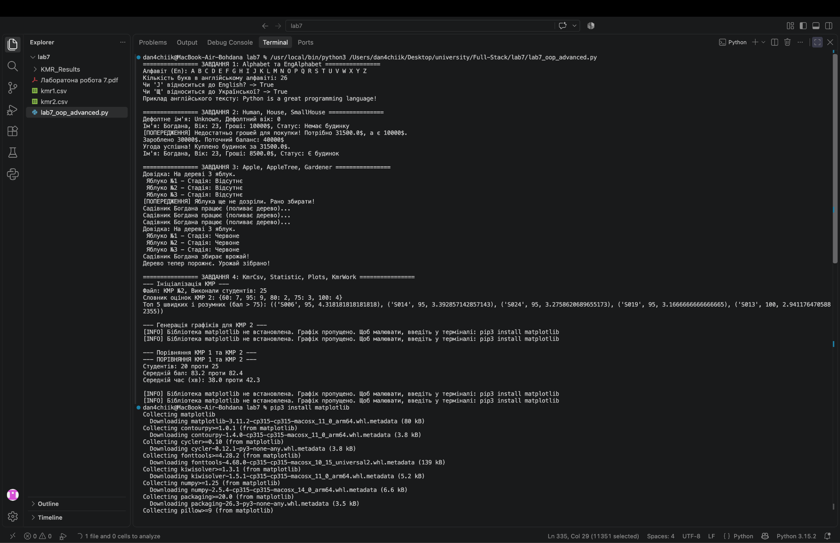

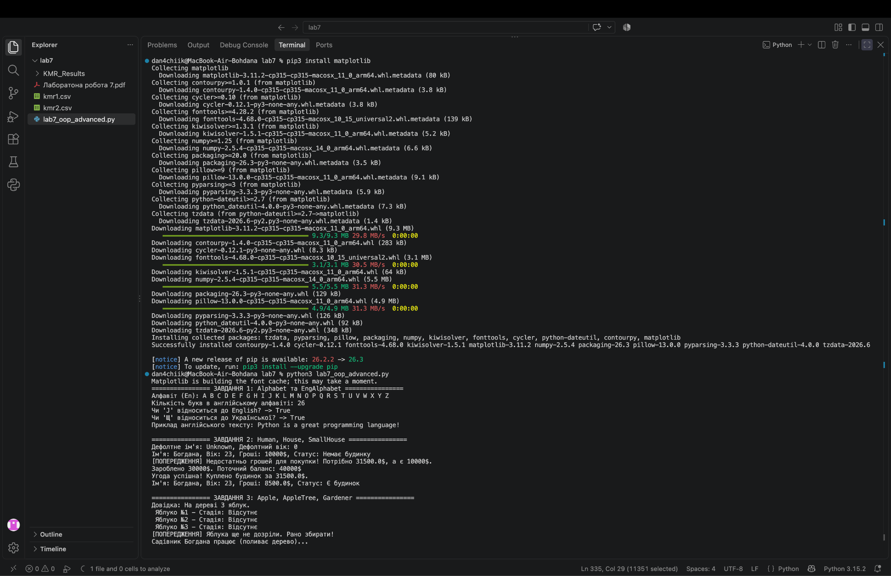

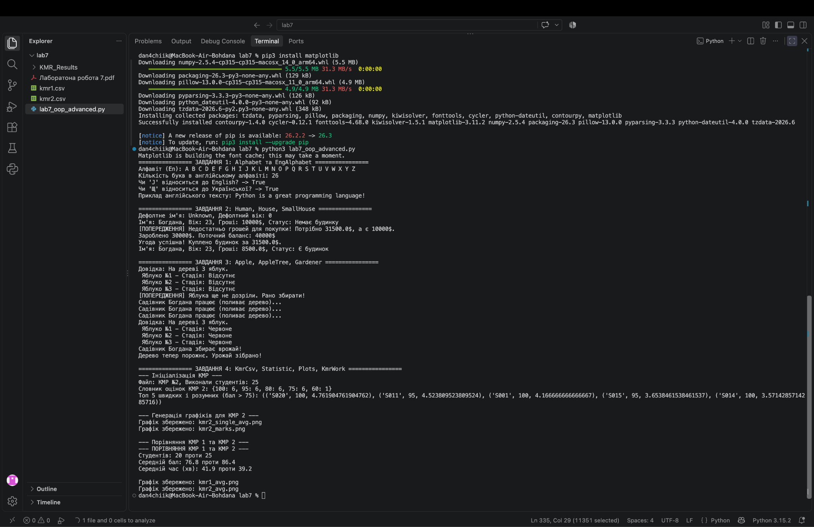

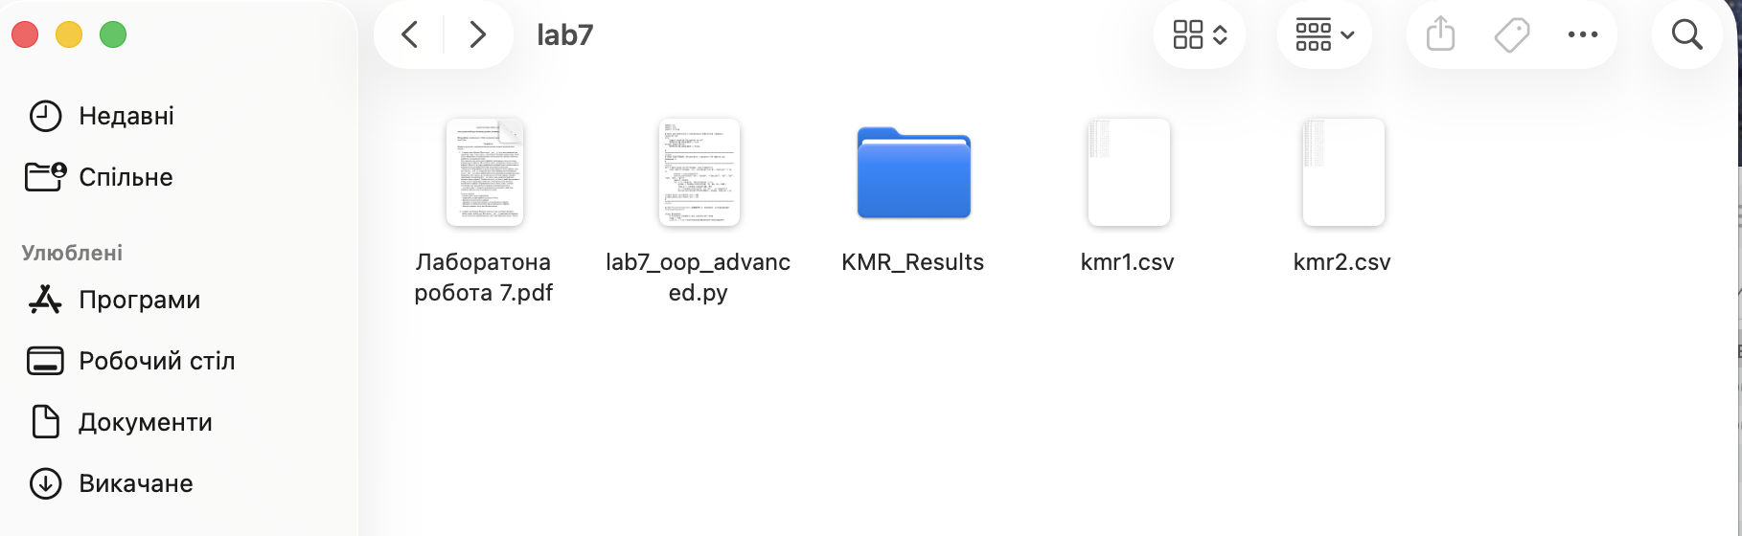

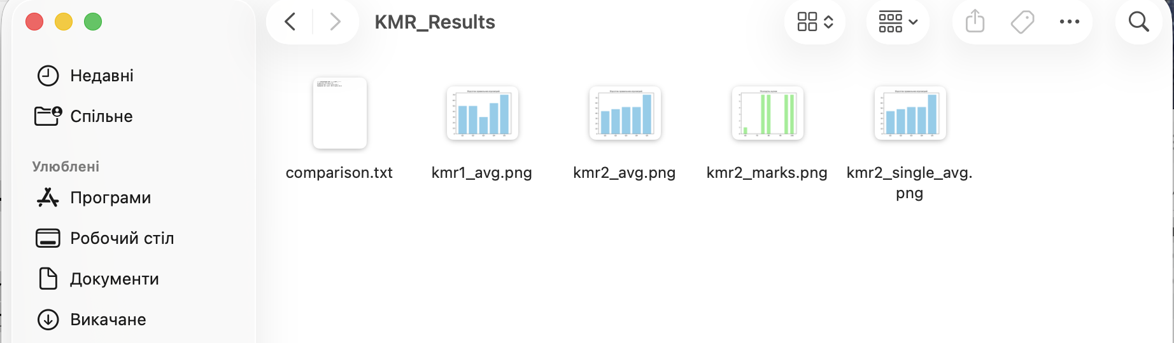

Висновки по проведеній роботі:
Під час виконання лабораторної роботи №9 я успішно закріпила передові парадигми об'єктно-орієнтованого програмування у Python, зокрема множинне наслідування та роботу з міксинами. У перших завданнях було реалізовано механізми успадкування класів (Alphabet -> EngAlphabet, House -> SmallHouse) з перевизначенням методів та використанням функції super() для виклику батьківських конструкторів. Також було відпрацьовано взаємодію між об'єктами різних класів (агрегацію та композицію) на прикладі класів Apple, AppleTree та Gardener, де зміна стану одного об'єкта впливала на інкапсульовані списки іншого. Окремим досягненням стала реалізація архітектури множинного наслідування для класу KmrWork, який динамічно об'єднав у собі функціонал читання CSV-файлів (клас KmrCsv), математичної статистики (Statistic) та візуалізації даних (Plots). Цей модульний підхід дозволяє створювати гнучкі full-stack компоненти, які легко масштабувати та модифікувати без дублювання коду.

